YUYADMCS-1电机性能综合测试装置
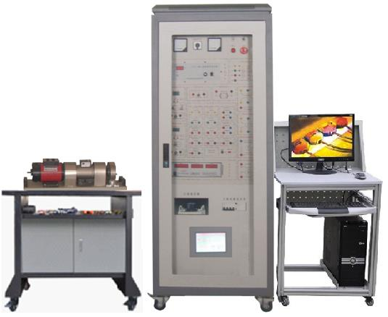
(设备外型参考图片)
一、概述
电机性能综合测试装置是集直流电机，交流电机对应的控制，运行，机械特性、电气特性的测试和教学实训于一体，配套先进的检测控制手段，对以上各种运行方式进行定量分析，采集电机运行的各种参数。学生可通过一个嵌入式触摸屏实现采集数据与显示。本实验台从专用电源控制台、仪器仪表、电机、导轨、负载及专用导线到配套软件等均配套齐全。能较好地满足各类院校相关专业对直流电动机、异步电动机、同步电动机等多种电机性能测试的教学和研究。
电机负载采用高性能、长寿命的新型磁粉制动器，负载调节稳定、可靠、方便。即可稳态测试，也可以进行快速瞬间测试。一台基于WinCE(中文版)操作系统、内嵌Homebuilder嵌入版组态软件的触摸屏作为人机界面，它在系统中作为数据输入、显示监控及控制终端。该终端采用RS-485/232接口采集模块进行通讯，数据采集模块将传感器的检测值上传给终端进行显示或用于监控。
二、技术性能
1.输入电源：三相四线（或三相五线）～380V±10%50Hz
2.工作环境：温度-10℃～+40℃相对湿度＜85%(25℃)海拔＜4000m
3.安全保护：具有漏电压、漏电流保护装置，安全符合国家标准
4.测量参数及精度：
交、直流电流：±0.5%
交、直流电压：±0.5%
功率：±0.5%
转速及转差率：±0.1%
扭矩：±0.1%
绕组电阻：±0.2%
二、系统基本配备
1.电源控制台
(1)交流电源
三相四线（或三相五线）～380V±10%50Hz（10A）过流保护措施
单相0～220V±10%50Hz（10A）过流保护措施
交流电源输出处设有过流保护技术，相间、线间过电流及直接短路均能自动保护。配有1只指针式交流电压表，通过切换开关指示三相电网电压。
(2)直流电源
提供直流调速器1台,电位器调节输出电压大小。
同步电机励磁电源0-24V可调。
2.电机导轨固定电机机组.
3.电机
(1)DQ09直流电动机(220V/185W)
（Un=DC220V，IN=1.1A，PN=185W，n=1500RPM，绝缘等级E）
(2)单相电容起动异步电动机
（AC220V，转速1400RPM，功率90W,电流1.45A，启动电容35uF，绝缘等级E）
(3)三相异步电动机
（AC3800V/220V，接法Y/Δ，转速1420RPM，功率100W,电流0.5A，绝缘等级E）
(4)三相同步电动机
作为发电机使用时PN（W）=170W，UN(V)=220（Y），IN(A)=0.45A，nN(r/min)=1500，UfN（V）=14V，IfN（A）=1.2A，绝缘等级E级。
（作为电动机使用时，PN（W）=90W，UN(V)=220（Y），IN(A)=0.35A，nN(r/min)=1500，UfN（V）=10V，IfN（A）=0.8A，绝缘等级E级。
4.转矩转速传感器
动态扭矩传感器20Nm、
5.负载：磁粉制动器
磁粉制动器20Nm、0-1A稳流电源一组，用于对磁粉制动器控制。
6.微机扭矩仪
提供转矩,转速,输出功率测试仪
7.电流、电压、功率采集模块
EDA9033A三相电综合参数检测模块，具备单/三相电压、电流、有功、无功、功率因数、频率等检测功能。
8.相关测试软件（HMIBuilder嵌入版组态软件）
基于触摸屏的组态软件运行环境实现数据采集及显示实现电拖系统的系列控制操作.
9.嵌入式人机界面设备
7"高亮TFT液晶显示屏，分辨率800×480，四线电阻式触摸屏，分辨率1024×1024。
WinCE(中文版)操作系统，内嵌HMIBuilder嵌入版组态软件无限点。主频400M，内存64M，存储设备128M电子盘。
工作电源DC24V具有两个2.0的UYUY接口，支持工程备份及还原，支持外部输入接口设备，如UYUY鼠标键盘等。
具备两个DB9接口，COM1是RS-232接口，COM2具备一个RS-232接口和RS-485接口
支持Modbus协议通讯，模块地址手动可设。
10.台式电脑
提供台式电脑及放置电脑的小推车1台。
三、实验内容
1.直流电动机实验
(1)直流电动机空载特性试验
(2)直流电动机负载试验
(3)直流电动机效率测定
(4)直流电动机特性曲线测定
(5)直流电动机冷态电阻、温升实验等实验
(6)直流电动机的转速、输出转矩、功率、电压、电流测定
2.单相电容启动异步电动机实验
(1)单相电容启动异步电动机空载特性试验
(2)单相电容启动异步电动机堵转试验
(3)单相电容启动异步电动机负载特性试验
(4)单相电容启动异步电动机效率测定
(5)单相电容启动异步电动机特性曲线测定
(6)单相电容启动异步电动机冷态电阻、温升实验
(7)单相电容启动异步电动机的转速、输出转矩、功率、电压、电流测定
3.三相异步电动机实验
(1)三相异步电动机空载特性试验
(2)三相异步电动机堵转试验
(3)三相异步电动机负载特性试验
(4)三相异步电动机效率测定
(5)三相异步电动机特性曲线测定
(6)三相异步电动机冷态电阻、温升实验
(7)三相异步电动机的转速、输出转矩、功率、电压、电流测定
4.三相同步电动机实验
(1)三相同步电动机的起动
(2)三相同步电动机空载特性试验
(3)三相同步电动机负载特性试验
(4)三相同步电动机效率测定
(5)三相同步电动机特性曲线测定
(6)三相同步电动机V形曲线测定
(7)三相同步电动机冷态电阻、温升实验等
(8)三相同步电动机的转速、输出转矩、功率、电压、电流测定
四、实训系统嵌入式人机交互界面样例展示：
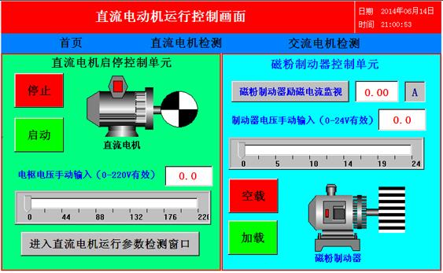
样例1（直流电动机运行控制画面）
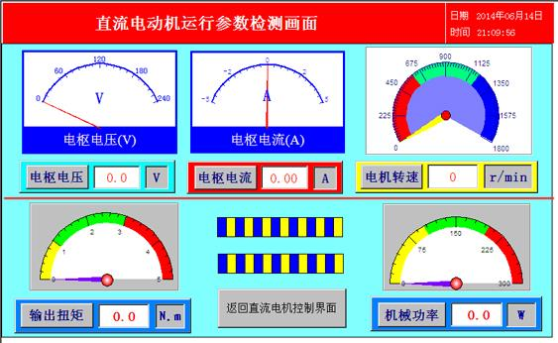
样例2（直流电动机运行参数检测画面）

